集 美 國 小 一 年 8 班 開學相見歡 ~~~ 20180830
各位親愛的家長，您好：
恭喜各位寶貝的的拔比和麻咪，經過六年多細心呵護，您可愛的寶貝就在今天要正式由幼兒邁入學齡期，這些年辛苦的點點滴滴將化成成長的喜悅，也期待過去的歡笑、溫暖能繼續在未來延展，於此，僅代表集美國小歡迎您與寶貝加入集美國小這個大家庭！新學校、新老師、新同學，對剛入學的一年級新鮮人而言，處處都有著他們的期待，或者一點點的不安。而我們秉持著「多元開放、藝術生活、快樂學習」的初衷，期盼與您及小寶貝共同營造美好溫馨的學習氛圍，誠摯邀請您和老師一起參與寶貝的成長歷程，成為彼此最佳的教育夥伴。
「好的開始是成功的一半」，為了使您的寶貝能快樂、安全的在學校學習，下列事項期待您能大力協助，感謝您！
- 上放學注意事項：
＊週一、三、四、五為半天課，週二為全天課。
＊上學：7：30~7：50，請於7：50前進教室，（為了維護孩子的安全，請勿遲到或太早到）。小朋友若因故無法上學，請務必向導師請假，可前一天以聯絡簿書面告知或當天撥打手機、留簡訊或於早上8:00~8:20打學生請假專線：89725390轉207。
＊放學：半天課 12：00 放學， 全天課下午 4：00 放學。請與學生約好接送地點，不要到教室接孩子(新生開學第一天除外)，以免影響學生上課秩序及班級常規養成。
- 請您一定要跟孩子確認接送地點，因為放學時人多，常有找不到孩子的情形發生，也教導孩子萬一找不到家長接送，可返回學校向導師、學務處或警衛室求助。
- 服裝：
- 集美國小只有運動服。(廠商會至班上套量)上體育課那天，請穿著運動服，並請家長協助縫上名牌。(請參閱附件一)不穿運動服的上學日，請孩子進校門前即佩戴上今天發下的名牌，請勿拉扯或甩動，正確使用以維護安全。
＊請讓孩子穿布鞋或運動鞋上學，以利各項動態活動進行並減少腳部受傷的可能。雨
天或其它需要則不在此限。
＊備用衣服-若寶貝容易流汗或因緊張生病而便溺在褲子上，請為寶貝準備一套衣服放在學校備用。（請訓練孩子自行更衣）
＊帶雨衣，禁用雨傘－因為雨天時候人潮特別擁擠，為了避免雨傘刺傷眼睛，學校規定雨天時一律穿雨衣。
- 飲食：
1.吃過早餐再到學校：一早到教室後就會開始進行各項活動，時間相當緊湊，孩子常常為了想參加活動或和同學玩而忘了吃早餐，原封帶回家或隨意棄置，除了浪費食物更擔心孩子營養不足，所以請盡量讓孩子上學前先吃早餐。
2帶水壺：請準備一個水壺，讓孩子每天帶開水上學，喝完可在學校補充，並請不要讓孩子帶含糖飲料。
- 註冊事項：註冊代辦費、午餐費繳費單在開學後發放，但如有符合下列各項減免資格者，請您先準備相關證明文件，以利事先為您辦理減免：
持有區公所證明低收入戶；
持有社會局核定中低收入家庭；
持有撫卹證明之功勳榮軍及公教遺族；
持有殘障手冊之家長。
- 學用品及簿本：
1.新學期的課本、作業本，已為孩子寫上班級、姓名、座號。平日課本、習作和作業本會留在學校，每天只需要帶聯絡簿及所需的作業回家，以減輕孩子書包的重量，並請提醒孩子勿將安親班參考書、簿本帶到學校，避免多餘的負擔。
2.孩子的聯絡簿書套內有4張名牌、 1張姓名貼，請妥善保管使用，若不夠或遺失可再向 老師領取備份。
3.需準備的學用品清單
(1)書包內
□ 鉛筆盒（避免造型複雜或具有玩具功能的鉛筆盒，上課易分心。）
鉛筆盒裡該有的：
○ 15公分的直尺、○墊板
○ 軟質橡皮擦（用原子筆在橡皮擦上寫名字，以免橡皮擦脫皮後找不到主
人。）
○ 削好的鉛筆5枝（請選擇HB或B的鉛筆。學習正確握筆，請選用鉛筆。
不要使用自動鉛筆，因孩子力道控制不佳，常會折斷。）
□ 手帕或小毛巾
(2)放在學校的
1.備用輕便雨衣、備用衣物、衛生紙
2.口罩(請裝入乾淨袋子中)
3.粉蠟筆一盒、色鉛筆一盒、彩色筆一盒
4.剪刀一把、口紅膠一條(可將用具放置於收納箱)
5.防蚊液一瓶（因一樓教室蚊子會較多，請準備防蚊用品備用。）
6.牙刷一支、漱口杯一個
7.藍色雜誌盒(請參閱附件一)
8.桌墊(請參閱附件一)
9.字典
10.課本書套(8個)
＊所有的個人用品一定要貼上姓名貼，最好再以透明膠帶加強，以便拾獲時能找到主人喔！

六、聯絡簿：
1.請將家裡的住址及緊急聯絡電話，詳填於聯絡簿P.2和P.3，並教導孩子會說自己的班別、姓名、電話、住址，以備不時之需。
2.開學第一週會以黏貼的方式，將作業或相關聯絡事項，貼於小朋友的聯絡簿上，請
家長每日撥冗簽閱交回，第二週起則會慢慢的讓小朋友學習抄聯絡簿，亦請您每天
核閱簽名，以瞭解孩子的學習情形。並教導孩子學習自己整理書包，準備好隔天需
要用的學用品。
3.功課表和簡易行事曆已黏貼於聯絡簿，請您今日起開始簽閱聯絡簿並指導孩子準備明日上課所需的學用品及簿本，明日的聯繫事項亦將於聯絡簿上登載，請您留意。
4.孩子本年度在校將會有科任老師分任不同科目，詳細科目及授課教師請參閱功課表，
除表列授課教師外，其餘科目皆由導師授課。
5.功課表上有老師的聯絡電話，白天若需聯絡，請多利用下課或科任課時間，以利老
師妥善照顧孩子及從容的與您溝通。
七、其他注意事項：
1.本學期家長日將於9/15(六)上午9：00舉行，屆時會將相關教學理念做更詳細的闡述，並與您就孩子的相關事宜進行交流，在此誠摯的邀請您撥冗參加；若不克前來，亦可用電話保持聯繫。
2.上學時請讓孩子學習自己進入校園，培養獨立的習慣。
3.開學日的座位是暫時的，老師會再參考身高、視力、學習狀況、男女別…做調整。
4.請不要讓孩子帶金錢、玩具、零食或貴重物品(手機)到學校，以免發生不必要的誤會、爭端，使學習分心。

期初的聯繫事項及需要填寫的表格頗多且繁瑣，但是為了孩子們能有更好的學習品質，還請大家多些耐心仔細閱讀予以配合，非常感謝各位爸媽的細心與協助。若您有任何事項或建議，歡迎隨時與老師保持聯繫，感恩。敬祝
闔家平安喜樂!
108 陳靖媚老師 20180830

附件一
名牌縫製方式 | 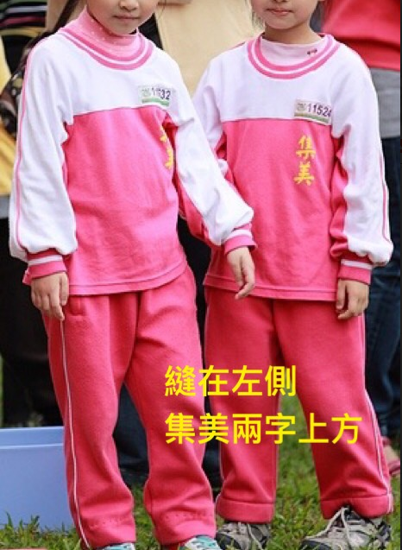
雜誌盒(藍色) | 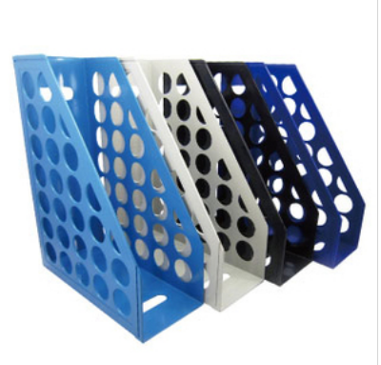
桌墊(60*40) | 